Trabalho

**Data de entrega**: 08/10/2021

**Entrega**: Enviar o link de seu snack para o e-mail [rodrigo.noescobar@gmail.com](mailto:rodrigo.noescobar@gmail.com)

**Individual**

**Descrição**

Cada aluno deverá construir uma cópia de um aplicativo Mobile. Esta cópia deverá possuir a tela principal do aplicativo além de uma tela secundária.

**Exemplo**

| Tela principal | Tela secundária |
| --- | --- |

**Qual aplicativo você deve fazer**

Existe um total de 25 alunos e 12 aplicativos, o aplicativo que você deve fazer é aquele que está com o número vinculado ao seu RA, contido nas tabelas a seguir.

O vínculo foi feito através de sorteio realizado no dia 24/09/2021 no início da aula.

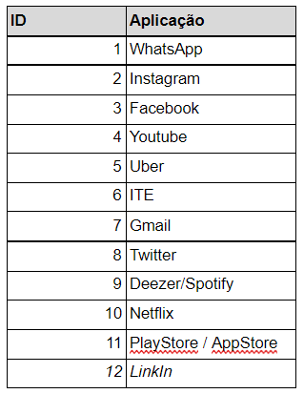

| **RA** | **Aplicação Sorteada** |
| --- | --- |
| 010616025 | 11 |
| 010618001 | 7 |
| 010618004 | 8 |
| 010618005 | 6 |
| 010618006 | 2 |
| 010618007 | 12 |
| 010618008 | 4 |
| 010618010 | 9 |
| 010618011 | 1 |
| 010618012 | 5 |
| 010618013 | 3 |
| 010618017 | 10 |
| 010618018 | 11 |
| 010618020 | 2 |
| 010618021 | 8 |
| 010618023 | 6 |
| 010618026 | 3 |
| 010618027 | 10 |
| 010618028 | 5 |
| 010618032 | 4 |
| 010619009 | 9 |
| 010619013 | 1 |
| 010619017 | 12 |
| 010620037 | 7 |
| 010620038 | 3 |